INFORME SOBRE TODOS SANTOS EN BOLIVIA
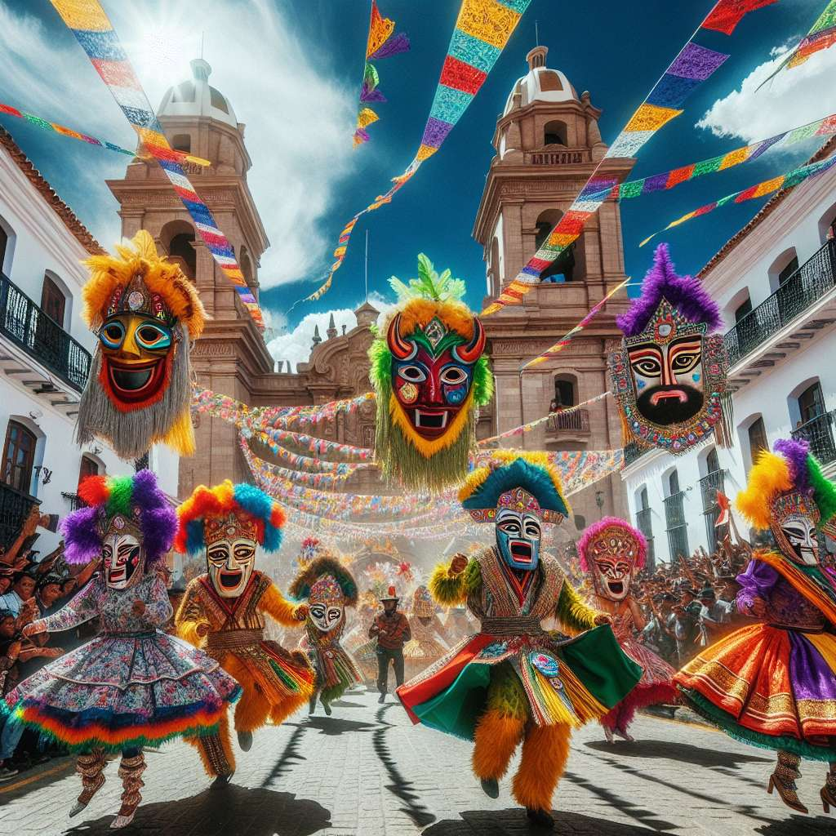
--------------------------------------------------------------
INTRODUCCIÓN
--------------------------------------------------------------
El Día de Todos Santos es una festividad de gran importancia en Bolivia, que se celebra cada 1 y 2 de noviembre. Esta festividad tiene sus raíces en la religión católica y combina elementos indígenas con tradiciones españolas. Durante estos días, se honra a los difuntos y se les recuerda con amor y respeto. En este informe, estudiaremos en detalle la celebración del Día de Todos Santos en Bolivia, analizando sus características principales, las tradiciones asociadas y su importancia cultural y religiosa.
--------------------------------------------------------------
DESARROLLO
--------------------------------------------------------------
1. Orígenes y significado:
El Día de Todos Santos en Bolivia tiene sus raíces en la religión católica. Se celebra el 1 de noviembre en honor a los santos y el 2 de noviembre en honor a los difuntos. Según la creencia católica, el 1 de noviembre es el día en que los santos, cuyo número es tan grande que no tienen una fecha específica para su celebración individual, son honrados. El 2 de noviembre, conocido como el Día de los Muertos, se dedica a recordar y honrar a aquellos que han fallecido.
2. Preparación y rituales previos:
La preparación para el Día de Todos Santos comienza semanas antes, cuando las familias comienzan a limpiar y decorar las tumbas de sus seres queridos en los cementerios. Las personas también compran flores, principalmente crisantemos, para decorar las tumbas. Estas flores son consideradas símbolo de muerte y resurrección.
3. El Día de Todos Santos:
El 1 de noviembre, las familias se congregan en los cementerios para orar y rendir homenaje a sus seres queridos fallecidos. Se colocan flores en las tumbas, se encienden velas y se rezan oraciones. Además de las visitas a los cementerios, muchas familias también montan altares en sus hogares, donde colocan fotos y objetos personales de los difuntos.
4. Gastronomía típica:
Durante el Día de Todos Santos, la gastronomía juega un papel importante. Se preparan platos tradicionales como el "finado", que es un pan de forma humana hecho con harina de trigo y decorado con huesos y lágrimas hechos de masa. También se consumen otros alimentos como las t'antawawas, pequeños panes en forma de bebés, y la misk'i lawa, una sopa de trigo mezclada con leche y azúcar.
5. Significado cultural y religioso:
El Día de Todos Santos tiene un profundo significado cultural y religioso en Bolivia. Representa la unión entre las tradiciones indígenas y españolas, y muestra la importancia que se le da a los antepasados y a los seres queridos fallecidos. Es una ocasión para recordar, honrar y celebrar la vida de aquellos que ya no están físicamente, pero cuya memoria continúa viva en el corazón de sus seres queridos.
--------------------------------------------------------------
CONCLUSIÓN
--------------------------------------------------------------
El Día de Todos Santos en Bolivia es una festividad llena de significado y tradiciones arraigadas en la religión y la cultura del país. Es un momento de reflexión, recuerdo y homenaje a los seres queridos que han partido. Las visitas a los cementerios, la decoración de tumbas, la preparación de altares y la gastronomía típica son algunas de las formas en las que se expresa la devoción y el amor por los difuntos. Esta festividad refleja la importancia de mantener viva la memoria de aquellos que nos han dejado y de honrar su legado.
--------------------------------------------------------------
BIBLIOGRAFÍA
--------------------------------------------------------------
Carvajal, R. (2018). Bolivia celebra el día de Todos los Santos en medio de coloridos rituales. Recuperado de: https://www.infobae.com/america/agencias/2018/11/01/bolivia-celebra-el-dia-de-todos-los-santos-en-medio-de-coloridos-rituales/
García, U. (2020). El Día de Todos los Santos en Bolivia, una festividad de memoria y amor. Recuperado de: https://www.dw.com/es/el-d%C3%ADa-de-todos-los-santos-en-bolivia-una-festividad-de-memoria-y-amor/a-55332561
Orozco Guzmán, J. F. (2016). Día de Todos los Santos: municipios bolivianos declaran feriado para el 2 de noviembre. Recuperado de: https://www.la-razon.com/sociedad/2016/10/31/dia-de-todos-los-santos-municipios-bolivianos-declaran-feriado-para-el-2-de-noviembre/

